DEMANDE DE DÉROGATION MINEURE

AVIS PUBLIC est par les présentes donné que la Ville de Westmount doit statuer sur une demande de dérogation mineure lors de la séance ordinaire du conseil municipal qui aura lieu le 7 juillet 2025 à 19 h, dans la salle du conseil de l’hôtel de ville, situé au 4333, rue Sherbrooke Ouest, à Westmount et qui sera diffusée en direct sur le site Web de la Ville. Le lien vers la séance sera accessible à l’adresse suivante : www.westmount.org/seance-du-conseil-en-direct

Emplacement de la demande :

392, Avenue Victoria (lot 1 581 439)

Nature de la demande :

La demande de dérogation mineure vise à permettre l'installation d'une terrasse autoportante qui occuperait l'entièreté de la cour latérale du lot 1 581 439 qui ne serait pas supporté par des poteaux ou des murs et qui nécessiterait l’élimination de six espaces de stationnement, ce qui dérogerait aux articles suivants du Règlement de zonage 1303:

- L'article 5.5.1, au point (4), stipule que « dans le cas d'un bâtiment autre qu'un bâtiment résidentiel ou industriel, ou d'une partie de bâtiment conçu pour des occupations autres que résidentielles, il comporte un garage de stationnement établi sur le lot ou le terrain sur lequel il est érigé pouvant accommoder au moins un espace de stationnement par 500 pieds carrés (46,45 mètres carrés) de superficie de plancher au rez-de-chaussée; et un espace de stationnement par 1 000 pieds carrés (92,90 mètres carrés) de la superficie de plancher totale des autres étages », ce qui nécessiterait après calcul sept (7) places de stationnement sur le lot 1 581 439 ;

- L'article 6.17.2 stipule qu'une terrasse autoportante est « une terrasse supportée par des poteaux ou des murs, mais structurellement indépendante et reliée au bâtiment seulement par une passerelle ou un escalier de moins de 4,92 pieds (1,50 mètre) de largeur n'est pas considérée comme une partie du bâtiment », et que « la distance entre une terrasse et une ligne de propriété doit être au moins deux fois plus grande que sa hauteur par rapport au sol ».

Toute personne intéressée pourra se faire entendre par le conseil relativement à cette demande lors de la séance ou lors de la diffusion en direct de la séance sur le site web de la ville. Toute personne intéressée peut également transmettre ses questions ou commentaires via le formulaire en ligne : https://westmount.org/questions-pour-la-seance-du-conseil/.

Pour de plus amples informations, veuillez-vous adresser en personne au comptoir du Service de l’aménagement urbain, par téléphone au 514 989-5200, ou par courriel à permis@westmount.org.

FAIT à Westmount, ce vendredi 17 juin 2025.
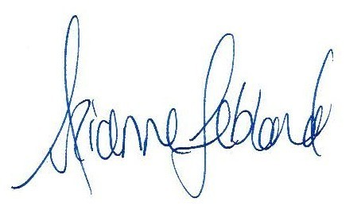

Me Arianne Leblond
Greffière adjointe de la ville

